LAPORAN AKHIR

PROGRAM KEMITRAAN WILAYAH (PKW)

PENGEMBANGAN SISTEM PELAPORAN INFORMASI KRISIS KESEHATAN AKIBAT BENCANA
DI KOTA MALANG

Oleh :
Dr. GANIF DJUWADI, SST., SPd., M.Kes (NIDN 4022116301) Dr. DYAH WIDODO, S.Kp, M.Kes (NIDN 4007076601)

POLITEKNIK KESEHATAN KEMENKES MALANG TAHUN 2020

HALAMAN PENGESAHAN LAPORAN AKHIR PROGRAM KEMITRAAN WILAYAH (PKW)

- Judul : Pengembangan Sistem Pelaporan Informasi Krisis Kesehatan Akibat Bencana di Kota Malang
- Poltekkes Kemenkes Pengusul : Poltekkes Kemenkes Malang
- Ketua Tim Pengusul :
Nama lengkap : Dr. Ganif Djuwadi, SST., SPd., M.Kes NIDN 4022116301
Jabatan/Golongan : Penata Tk I/ IV/a
- Anggota Tim Pengusul:
  - Poltekkes Kemenkes Malang : Dosen 1 orang; Mhs … orang
  - Poltekkes Kemenkes Lain : Dosen – orang ; Mhs - orang
  - Staf Pemda orang
  - Staf Lembaga Lain : …. Orang
- Lokasi Pelaksanaan PKW
  - Nama Wilayah Desa/Kecamatan:
  - Kabupaten/Kota :
  - Propinsi :
- Jangka waktu pelaksanaan: 1 tahun
- Rencana Belanja Total : Rp. 20.000.000,-
  - Poltekkes Kemenkes : Rp. 20.000.000,-
  - Sumber lain : -

Mengetahui Kapus PPM  Sri Winarni, SPd., M.Kes NIDN. 4016106401 | Malang, 25 Nopember 2020 Ketua Pengabmas,  Dr. Ganif Djuwadi, SST., SPd., M.Kes NIDN. 4022116301
Mengesahkan,
Pimpinan Rescue Bela Negara,  Dr. Ganif Djuwadi, SST., SPd., M.Kes | Direktur Poltekkes Kemenkes Malang  Budi Susatia, SKp., M.Kes. NIP. 19650318 198803 1 002

RINGKASAN
Indonesia merupakan negara kepulauan yang geografisnya terletak dalam pertemuan empat lempeng tektonik yaitu lempeng Indonesia Australia, Eurasia dan Pasifik. Hal ini mengakibatkan keadaan wilayah Negara Indonesia memungkinkan terjadinya bencana, alam baik yang ditimbulkan oleh faktor non alam, alam, maupun oleh manusia. Pelaksanaan penanggulangan bencana menurut UU nomor 24 tahun 2007 adalah Badan Nasional Penanggulangan Bencana (BNPB). BNPB membutuhkan data yang akurat pada saat bencana terjadi agar bisa melakukan penanggulanan bencana yang cepat dan tepat serta terkoordinasi dan menyeluruh dengan instansi-instansi pemerintah yang terkait. Maka dibutuhkan suatu sistem yang dapat membantu proses pengumpulan data bencana dan korban bencana
Sejalan dengan hal tersebut pengabdian masyarakat ini bertujuan untuk membangun suatu sistem secara terstruktur yang dapat membantu dan mempercepat pengumpulan data bencana alam dan korban bencana, yang diperoleh melalui tenaga kesehatan atau pun relawan sudah dibekali dalam penggunaan aplikasi SI PIKKAB
Metodologi pelaksanaan dimulai dari tahap persiapan, pelaksanaan dan monev. Tahap persiapan meliputi melakukan perijinan,koordinasi dengan kader bela negara dan relawan untuk menyiapkan alat dan bahan untuk proses simulasi kegiatan Tahap pelaksanaan mengadakan pelatihan tentang pemaparan jenis-jenis bencana alam,pemaparan penanggulangan bencana alam berdasarkan kriteria kebencanaan,Mengadakan pelatihan untuk kader dan relawan tentang pengoperasian SI PIKKAP secara online, Mencoba seluruh fitur yang tersedia dengan kondisi sesuai dengan keadaan saat terjadi bencana, Mengelola manajemen data hingga pelaporan. Tahap Monev yaitu monitoring dan evaluasi tiap bulan dan menyusun laporan kegiatan. Luaran kegiatan ini adalah HaKI Sistem Pelaporan Informasi Krisis Kesehatan
Akibat Bencana (SI PIKKAP) dan Buku yang ber ISBN. Adapun capaian nya adalah Kader/relawan bencana di Kota Malang terpapar pelatihan pengoperasian SI PIKKAB, Pemerintah dapat Mempercepat pengambilan keputusan, Tercapainya Percepatan penyampaian informasi, Percepatan penyampaian informasi data, Ketersediaan informasi secara realtime.

PRAKATA
Puji syukur kehadirat Allah SWT yang telah melimpahkan rahmat dan hidayah-Nya, sehingga penulis dapat menyusun laporan akhir pengabdian masyarakat dengan judul “Pengembangan Sistem Pelaporan Informasi Krisis Kesehatan Akibat Bencana di Kota Malang”
Penyusunan laporan akhir pengabdian masyarakat ini tidak lepas dari bimbingan dan bantuan dari berbagai pihak. Oleh karena itu, pada kesempatan kali ini perkenankan kami menyampaikan banyak terima kasih kepada:
- Direktur Poltekkes Kemenkes Malang.
- Ketua Jurusan Keperawatan Poltekkes Kemenkes Malang
- Kepala Pusat Penelitian Poltekkes Kemenkes Malang
- Tim Pakar pengabdian masyarakat Poltekkes Kemenkes Malang
- Semua pihak yang telah memberikan dorongan dan bantuannya dalam penyelesaian pengabdian masyarakat ini.
Penulis menyadari bahwa laporan akhir pengabdian masyarakat ini masih sangat jauh dari sempurna, oleh karenanya, penulis mengharapkan kritik dan saran yang bersifat membangun guna selanjutnya.

Malang, 25 Nopember 2020 Penulis

IDENTITAS DAN URAIAN UMUM

  - Judul Pengabmas : PENGEMBANGAN SISTEM PELAPORAN INFORMASI KRISIS KESEHATAN AKIBAT BENCANA DI KOTA MALANG

  - Tim Pelaksana:

N O | NAMA | JABATAN | BIDANG KEAHLIAN | INSTITU SI ASAL | ALOKASI WAKTU (JAM/MINGG U)
1 | Dr. Ganif Djuwadi, SST., SPd.,  M.Kes | Ketua | Promkes | Polkesma | 5 jam/minggu
2 | Dr, Dyah Widodo, SKp., M.Kes | Anggota | Keperawatan Kesehatan Masyarakat  Ilmu Lingkungan | Polkesma | 5 jam/minggu
3 | Edi Putro  Utomo, AMd | Anggota  (Teknisi/ Programmer) | Teknologi Informasi | Polkesma | 5 jam/minggu
4 | Tantri Swandayani | Anggota (Administras  i) | Administrasi | Polkesma | 5 jam/minggu

DAFTAR ISI

HALAMAN JUDUL I
LEMBAR PENGESAHAN Ii
RINGKASAN Iii
PRAKATA Iv
IDENTITAS DAN URAIAN UMUM v
DAFTAR ISI vi
DAFTAR TABEL vii
DAFTAR LAMPIRAN viii
DAFTAR GAMBAR ix

BAB 1 | PENDAHULUAN | 1
BAB 2 | TARGET DAN LUARAN | 3
BAB 3 | METODOLOGI PELAKSANAAN | 4
BAB 4 | HASIL DAN LUARAN YANG DICAPAI | 6
BAB 5 | KESIMPULAN DAN SARAN | 15

DAFTAR PUSTAKA 16
LAMPIRAN 17

DAFTAR TABEL

No. Tabel | Judul Tabel | Halaman
Tabel 3.1 | Jadwal Kegiatan Pengabmas | 4
Tabel 4.1 dst | Tabel-tabel Data korban dan Faskes akibat bencana | 7

DAFTAR GAMBAR

No. Gambar | Judul Gambar | Halaman
Gambar 4.1 | Kuesioner pengembangan Sistem Pelaporan Informasi Krisis Kesehatan Akibat Bencana | 6

DAFTAR LAMPIRAN

No. Lamp. | Judul Lampiran | Halaman
Lampiran 1 | Daftar Hadir Peserta kegiatan | 17
Lampiran 2 | Foto-Foto Kegiatan | 18
Lampiran 3 | Instrumen Pengabdian masyarakat | 20
Lampiran 4 | Sertifikat HaKI | 21
Lampiran 5 | Biodata Pelaksana PkM | 23
Lampiran 6 | Laporan Realisasi Anggaran Sesuai Kontrak | 28

Latar Belakang
BAB 1 PENDAHULUAN

Indonesia merupakan negara kepulauan yang geografisnya terletak dalam pertemuan empat lempeng tektonik yaitu lempeng Indonesia Australia, Eurasia dan Pasifik. Hal ini mengakibatkan keadaan wilayah Negara Indonesia memungkinkan terjadinya bencana, alam baik yang ditimbulkan oleh faktor non alam, alam, maupun oleh manusia.
Menurut UU nomor 24 tahun 2007 bencana didefinisikan sebagai “peristiwa atau rangkaian peristiwa yang mengancam dan mengganggu kehidupan dan penghidupan masyarakat yang disebabkan, baik oleh faktor alam dan/atau faktor nonalam maupun faktor manusia sehingga mengakibatkan timbulnya korban jiwa manusia, kerusakan lingkungan, kerugian harta benda, dan dampak psikologis.”
Kegiatan tanggap becana yaitu untuk menangani dampak buruk yang akan ditimbulkan saat terjadi bencana alam, kegiatan tanggap bencana meliputi penyelamatan dan evakuasi korban bencana, harta benda, pemenuhan kebutuhan dasar, perlindungan, pengurusan pengungsi, penyelamatan, serta pemulihan prasarana dan sarana.dan Tanggung jawab dari pemerintah dan pemerintah daerah unutk melakukan penanganan Penanganan bencana
Tujuan utama penanggulangan bencana adalah memberikan perlindungan kepada masyarakat dari ancaman bencana serta menjamin terselenggaranya kegiatan penanggulangan bencana secara terencana, terpadu, terkoordinasi, dan menyeluruh (UU No. 24, 2007).
Pelaksanaan penanggulangan bencana menurut UU nomor 24 tahun 2007 adalah Badan Nasional Penanggulangan Bencana (BNPB). BNPB membutuhkan data yang akurat pada saat bencana terjadi agar bisa melakukan penanggulanan bencana yang cepat dan tepat serta terkoordinasi dan menyeluruh dengan instansi-instansi pemerintah yang terkait. Maka dibutuhkan suatu sistem yang dapat membantu proses pengumpulan data bencana dan korban bencana
Sejalan dengan hal tersebut pengabdian masyarakat ini bertujuan untuk membangun suatu sistem secara terstruktur yang dapat membantu dan mempercepat pengumpulan data bencana alam dan korban bencana, yang diperoleh melalui tenaga kesehatan atau pun relawan sudah dibekali dalam penggunaan aplikasi SI PIKKAB.

- Solusi Permasalahan
Berdasarkan latar belakang pada bab terdahulu maka solusi terhadap permasalahan yang ditawarkan sebagai berikut:
  - Dibangun suatu sistem secara terstruktur yang dapat membantu dan mempercepat pengumpulan data bencana alam dan korban bencana, yang diperoleh melalui tenaga kesehatan atau pun relawan sudah dibekali dalam penggunaan aplikasi SI PIKKAB
  - Melatih kader bela negara atau relawan yang aktif dalam kegiatan kebencanaan untuk dapat mengoperasikan SI PIKKAB
  - Membuat database terintegrasi antar unit pelayanan kesehatan yang terkait

BAB 2 TARGET DAN LUARAN

- Target Capaian:
  - Kader /relawan bencana di Kota Malang terpapar pelatihan pengoperasian SI PIKKAB
  - Pemerintah dapat mempercepat pengambilan keputusan
  - Tercapainya percepatan penyampaian informasi
  - Percepatan penyampaian informasi data
  - Ketersediaan informasi secara realtime.

- Luaran
  - HaKI Sistem Pelaporan Informasi Krisis Kesehatan Akibat Bencana (SI PIKKAB)
  - Modul Sistem Pelaporan Informasi Krisis Kesehatan Akibat Bencana (SI PIKKAB)

BAB 3 METODOLOGI PELAKSANAAN

- Tahap persiapan
  - Melakukan perijinan pada Polkesma
  - Melakukan koordinasi dengan mahasiswa dan anggota tim.
  - Melakukan koordinasi dengan kader bela negara dan relawan
  - Membuat rancangan kegiatan, materi kebencanaan dan kuesioner untuk responden,dll
  - Menyiapkan alat dan bahan untuk proses simulasi kegiatan bencana alam

- Tahap pelaksanaan
Sosialisasi dan pelatihan penggunaan software pada kader relawan bencana
  - Melakukan pemaparan jenis-jenis bencana alam
  - Melakukan pemaparan penanggulangan bencana alam berdasarkan kriteria kebencanaan
  - Mengadakan pelatihan untuk kader dan relawan tentang pengoperasian SI PIKKAB secara online
  - Mencoba seluruh fitur yang tersedia dengan kondisi sesuai dengan keadaan saat terjadi bencana
  - Mengelola manajemen data hingga pelaporan

- Tahap Evaluasi dan Pelaporan
  - Memberikan kuesioner tentang pemahaman kebencanaan dan penggunaan software
  - Menyusun laporan
  - Penerbitan HaKI dan Modul ber ISBN

- Rencana Kegiatan
Tabel 3.1 Jadwal Kegiatan

No | Tanggal |  |  |  | Uraian Kegiatan
1. | Minggu 2020 | I | –IV | April | - Melakukan perijinan pada Polkesma  - Melakukan koordinasi dengan mahasiswa dan anggota tim.
2. | Minggu 2020 | I | –IV | Mei | - Membuat rancangan kegiatan, materi kebencanaan dan kuesioner untuk responden,dll  - Menyiapkan alat dan bahan untuk proses simulasi kegiatan bencana alam

No | Tanggal | Uraian Kegiatan
4. | Minggu I Juni – IV Agustus 2020 | Sosialisasi dan pelatihan penggunaan software pada kader relawan bencana  - Melakukan pemaparan jenis-jenis bencana alam  - Melakukan pemaparan penanggulangan bencana alam berdasarkan kriteria kebencanaan  - Mengadakan pelatihan untuk kader dan relawan tentang pengoperasian SI PIKKAB secara online  - Mencoba seluruh fitur yang tersedia dengan kondisi sesuai dengan keadaan saat terjadi bencana  - Mengelola manajemen data hingga pelaporan
5. | September- Oktober 2020 | Tahap Evaluasi dan Pelaporan  - Memberikan kuesioner tentang pemahaman kebencanaan dan penggunaan software  - Menyusun laporan
6. | Nopember 2020 | 3) Penerbitan HaKI dan Modul ber ISBN

BAB 4
HASIL DAN LUARAN YANG DICAPAI

  - Hasil

    - Data Riil Penduduk di Sistem:

- Total penduduk= 2910
- Data Domisili Penduduk
  - Tawang Rejeni, Turen, Malang, Jawa Timur
  - Purwoasri, Singosari, Malang, Jawa Timur
  - Banjararum, Singosari, Malang, Jawa Timur
  - Bedali, Lawang, Malang, Jawa Timur
- Data Bencana
  - Banjir, Lokasi Tawang Rejeni, Turen, Malang
  - Gempa Bumi, Lokasi Purwoasri, Singosari, Malang

    - Hasil yang Terkait dengan Kader:
- Kader terpapar pengoperasian SI PIKKAB, hasil evaluasi: SI PIKKAB mudah dioperasikan dan sangat bermanfaat
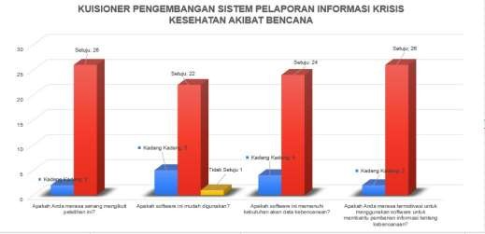
Gambar 4.1 Kuesioner pengembangan Sistem Pelaporan Informasi Krisis Kesehatan Akibat Bencana

- Terbentuk 5 posko untuk informasi bencana, sehingga Pemerintah dapat mempercepat pengambilan keputusan, tercapainya percepatan penyampaian informasi/ data dan ketersediaan informasi secara realtime.
- Teknik Pengumpulan data bencana sebagai berikut:
  - Anggota minimal 10 orang
  - 1 Orang menjadi TRC (Tim Reaksi Cepat)
  - Anggota lain menjadi petugas posko
- Tugas TRC:
  - Membuat hak akses petugas posko untuk masing-masing anggota
  - Membuat 5 posko
  - Menambahkan petugas posko minimal 2 orang di masing-masing posko
  - Melakukan pelaporan melalui sistem
- Tugas Posko:
  - Melakukan pendataan korban terdampak bencana minimal 10 data korban
  - Melakukan pendataan fasilitas kesehatan yang rusak minimal 3 faskes
  - Mencatatat korban dan faskes rusak secara tertulis sbg bahan pencocokan data TRC

    - DATA KORBAN DAN FASKES PENANGANAN PETUGAS POSKO

- BENCANA BANJIR, TAWANG REJENI, TUREN, MALANG DAFTAR PETUGAS
  - Adam_posko → Kelompok1_Adam (Posko_1)
- 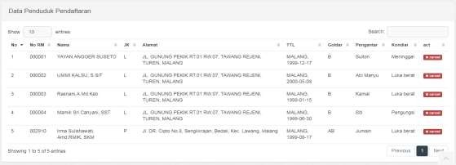Data Korban
- Data Faskes Rusak

  - Aldi_posko → Kelompok 1_Aldi (Posko_1)
- 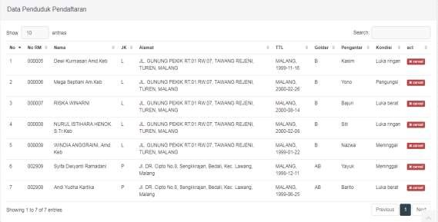Data Korban

- Data Faskes
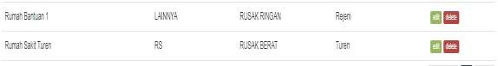

  - Bayu_posko → Kelompok 1_Bayu (Posko_2)
- Data Korban
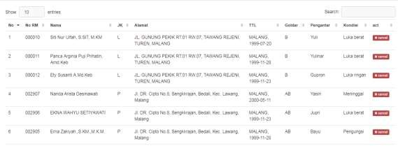
- Data Faskes

  - Cholsa_posko → Kelompok 1_cholsa (Posko_3)
- Data Korban
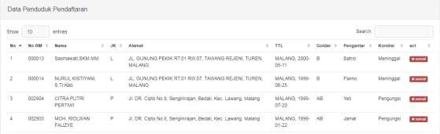
- Data Faskes

  - Cindy_posko → Kelompok 1_Cindy (Posko_3)
- Data Korban
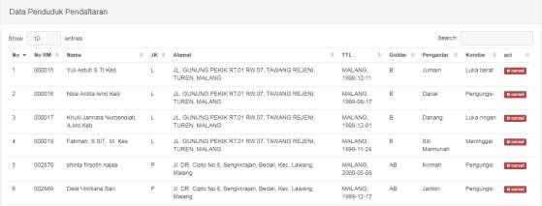
- Data Faskes

  - Dimas_posko → Kelompok 1_Dimas (Posko_4)
- Data Korban
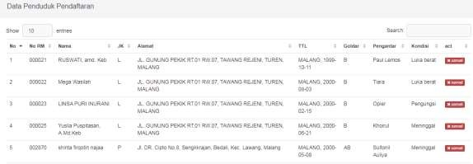
- Data Faskes

  - Edi_posko → Kelompok 1_Edi (Posko_4)
- Data Korban
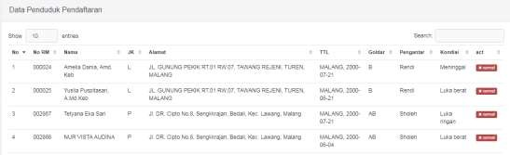
- Data Faskes

  - Fifi_posko → Kelompok 1_Fifi (Posko_5)
- Data Korban
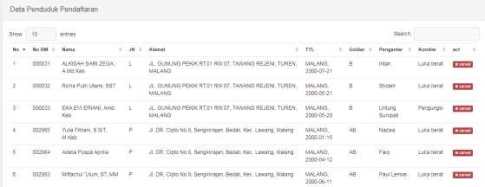
- Data Faskes

  - Ganif_posko → Kelompok 1_Ganif Djuwadi (Posko_4)
- Data Korban
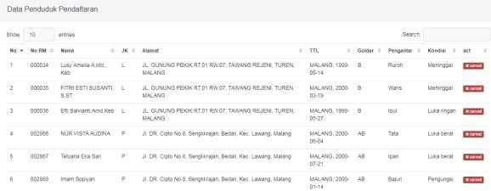
- Data Faskes

  - Komang_posko → Kelompok 1_Komang (Posko_5)
- Data Korban
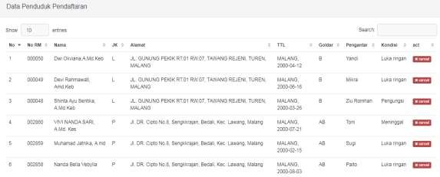
- Data Faskes

- BENCANA BANJIR, TAWANG REJENI, TUREN, MALANG DAFTAR PETUGAS
  - deaartha@gmail → Dea Artha Melati (Posko 5)
    - Data Korban
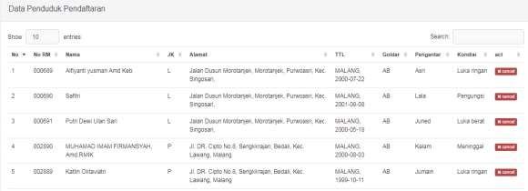
- Data Faskes

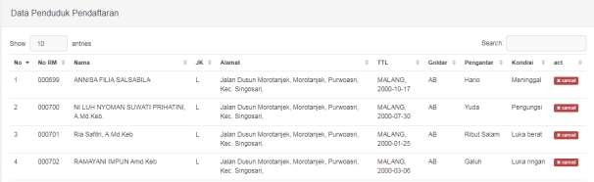
  - Zanuba_Petugas → Zanuba (Posko 5)
- 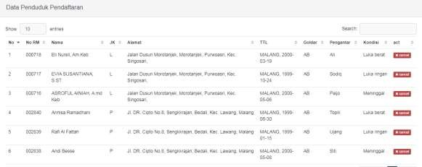Data Korban

- Data Faskes

  - Ummi_Petugas → Ummi Shintya (Posko 4)
- Data Korban

- Data Faskes

  - Luaran Yang Dicapai

- HaKI Sistem Pelaporan Informasi Krisis Kesehatan Akibat Bencana (SI PIKKAB)

- Modul/ Buku panduan/manual book (buku dalam proses, rencana akan di ISBN kan)
- Artikel jurnal sedang dalam proses

BAB 5 KESIMPULAN DAN SARAN

- KESIMPULAN:
  - Kegiatan berjalan lancar dengan cara online
  - SI PIKKAB merupakan system yang bermanfaat dan mudah dioperasikan

- SARAN
  - Kerjasama dengan BPBD perlu ditindaklanjuti dalam pemanfaatan SI PIKKAB agar informasi bencana real time dapat diperoleh dan pemerintah dapat mempercepat pengambilan keputusan dengan tepat

DAFTAR PUSTAKA

Gubernur Daerah Istimewa Yogyakarta. 2011. Peraturan Gubernur Daerah Istimewa Yogyakarta Nomor 49 Tahun 2011 Tentang Standar Operasional Prosedur Penanggulangan Bencana. Salinan diakses online dari http://bpbd.jogjaprov.go.id/wpcontent/uploads/2013/12/Salinan-Pergub-DIY-49-
tahun-2011-ttg-SOP-PenanggulanganBencana.pdf, tanggal 10 Februari 2014.

Jayaram, Preethi, Nguyen, Trahan, S., M., Allred, I., 2008, Integrating Geocode Data from the Google Map API and SAS/Graph.

Kiser, L. C., Kelly, J. Michael, 2010, GPS- vs. DEMDerived Elevation Estimates from a Hardwood Dominated Forest Watershed, Journal of Geographic Information System

Kupper, Axel, 2005, Location-Based Services: Fundamentals and Operation, John Wiley & Sons. Meneses, F., Moreira, Adriano, 2003, Using GSM CellID Positioning for Place Discovering, Dept of Information Systems University of Minho Guimaraes, Portugal.

Park, Dongjoo, 2009, User Acceptance of Location-based Services, International Journal of Social Sciences, Vol. 4, no 2, hal 152-157. UU nomor 24. 2007.

UU nomor 24 tahun 2007 tentang penanggulangan bencana, Salinan diakses online dari http://bnpb.go.id/uploads/migration/pubs/1.pdf, tanggal 10 Februari 2014.

Santi, Yani, Ahmad., 2010, Kebutuhan Basis Data untuk aplikasi sistem informasi Geografi dalam Era Otonomi Daerah. Universitas Gajah Mada, Yogyakarta.

Sipahutar, A.M.J. 2013. Tanpa Mitigasi Bencana Indonesia 2014 Masih Menangis, diakses dari http://www.bmkg.go.id/bmkg_pusat/Lain_Lain/Artikel/Tanpa_Mitigasi_Bencana_Ind on esia_2014_Masih_Menangis.bmkg. tanggal 1 Februari 2014.

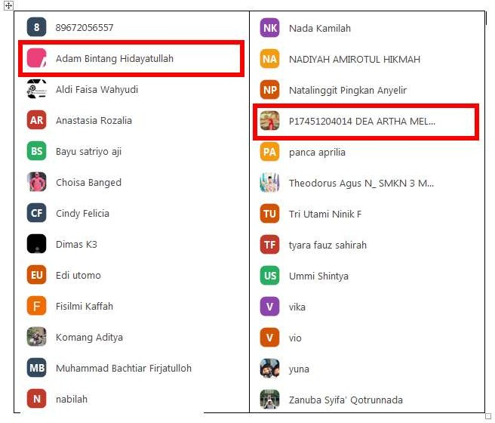Lampiran 1: Peserta kegiatan

Lampiran 2: Foto-foto kegiatan

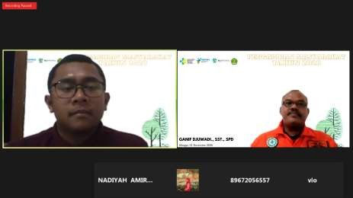
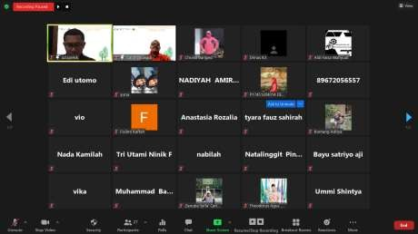
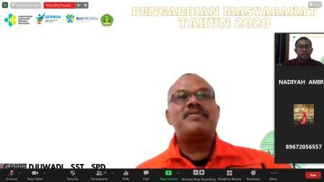

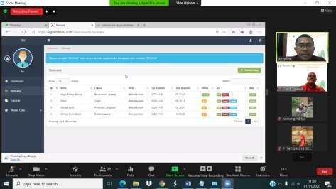
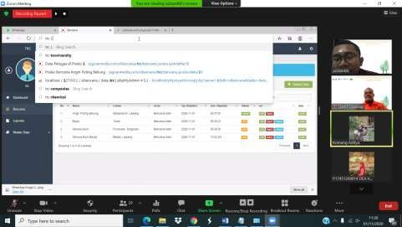
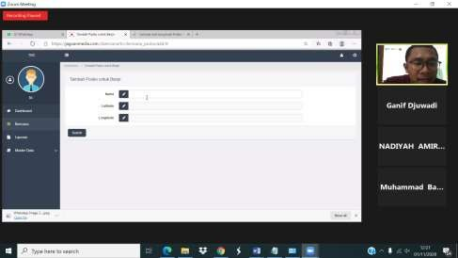

Lampiran 3:

LEMBAR KUESIONER KEGIATAN PENGABMAS

- Identitas Responden :

- No Responden :

- Usia :

- Jenis Kelamin :

- Pendidikan :

- Pekerjaan :

- Status :

- Kepuasan Mengikuti Program Kegiatan Pengabmas
Petunjuk: Berikan tanda cek (v) pada kolom yang tersedia

NO | PERTANYAAN | PILIHAN JAWABAN
 |  | SETUJU | KADANG- KADANG | TIDAK SETUJU
1 | Apakah Anda merasa puas mengikuti  pelatihan ini?
2 | Apakah software ini mudah digunakan?
3 | Apakah software ini memenuhi kebutuhan  akan data kebencanaan?
4 | Apakah Anda merasa termotivasi untuk menggunakan software untuk membantu pemberian informasi tentang  kebencanaan?
 | Total Skor
Kesan-kesan:

……………………………………………………………………………………………………

……………………………………………………………………………………………… Saran:
……………………………………………………………………………………………………

…………………………………………………………………………………………

☺ Terima Kasih Atas Partisipasinya ☺

Lampiran 4: Sertifikat HaKI

